مثالهایی از مداخله خارجی  
 در اینجا چند مثال از مداخله خارجی که جوامع قومی تجربه کرده اند، آورده شده است. این مثالها بر اساس تجربه های است که جوامع قومی با وزارت جوامع قومی به اشتراک گذاشته اند.

در این مثالها، «دولت خارجی» به معنای **هر کشوری غیر از نیوزیلند** است. این اصطلاح برای کشورهای غیر از نیوزیلند استفاده میشود.

**مثال 1**

اعضای جامعه اکثرآ میخواهند برای دیدن دوستان و فامیل هایشان به کشور های اصلی خود سفر کنند. برای این کار، انها ممکن است ضرورت به استفاده از خدمات قنسولی داشته باشند. این خدمات توسط سفارت یا قنسولگری یک کشور به باشندگان آن در خارج از کشور فراهم میشود و شامل صدور پاسپورت، ویزه، اسناد مسافرتی و رسیدگی به سایر امور حقوقی است.

کارکنان قنسولی به اعضای یک جامعه قومی در نیوزیلند گفته بودند که اگر با گروهها یا افرادی در نیوزیلند که از آن کشور خارجی انتقاد میکنند، ارتباط برقرار کنند، پاسپورت شان تمدید نخواهد شد یا ویزه دریافت نخواهند کرد. این امر باعث میشود که جامعه احساس ناتوانی به بیان نظرات خود، صحبت با افراد خاص، اعتراض یا پیوستن به گروهها را نداشته باشد. این محدودیتها باعث میشود که این جامعه در نیوزیلند احساس کند که توسط کشور خارجی به دام افتاده است و کنترول میشود. وقتی مردم نتوانند برای دیدن فامیل و دوستان خود سفر کنند، تأثیر زیادی بر فامیل های ایشان و سلامتی آنها میگذارد.

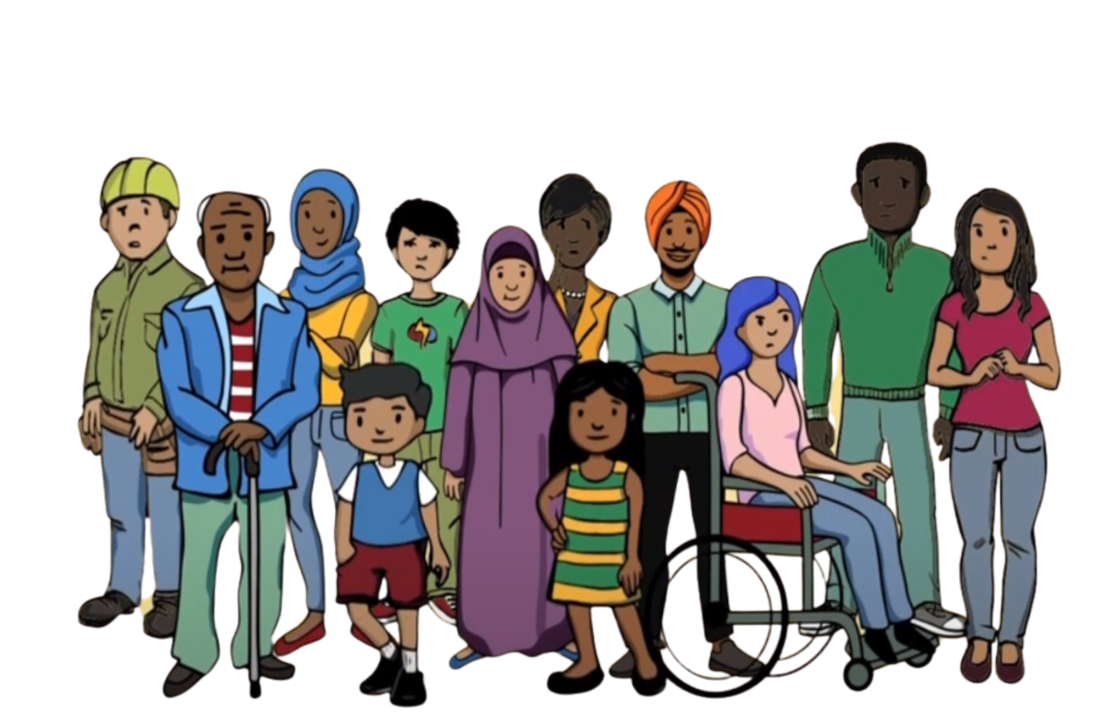

**مثال 2**

در یک جامعه، یک مکان عبادت مورد مداخله خارجی قرار گرفت. یک عضو جدید که بسیار مذهبی به نظر میرسید، در فعالیتهای مذهبی جوامع بسیار دخیل میشود. آنها شروع به صحبت زیاد در باره سیاست میکنند و به مردم میگویید که از دولت کشور اصلی خود حمایت کنند. آنها میخواستند که خطبه ها در باره سیاست باشد. این عضو جدید همچنین سعی کرد که مردم را از انتقاد از دولت خارجی باز دارد. دولت خارجی از آنها خواسته بود که همه این کارها را انجام دهند.

اعضای جامعه که از دولت خارجی انتقاد میکردند، وقتی عضو جدید حضور داشت، از طریق پیام و رسانه های اجتماعی تهدیدهای ناشناس دریافت میکردند. این اتفاق قبل از ورود عضو جدید رخ نداده بود. جامعه مشکوک بود که عضو جدید به دولت خارجی راپور میدهد. آنها متوجه شدند که این مسائل تنها پس از پیوستن عضو جدید و تلاش او برای وادار کردن مردم به حمایت از دولت خارجی آغاز شد. این وضعیت باعث شد مردم احساس ناامنی و بی اعتمادی نسبت به یکدیگر داشته باشند. برای جامعه این دشوار شد که در این مکان عبادت، دور هم جمع شوند و بر ایمان خود تمرکز کنند.

**Example 3**

In a community, people noticed suspicious behaviour from one of their community members. This person seemed to be always asking about the political views and activities of other people in the community. The community found out that this person had been asked by the foreign state to report to their Embassy in New Zealand about people who criticised their country of origin’s government.

Some community members who had talked to this person and criticised the foreign state had unexpected problems, like visa issues and questioning at the airport when they arrived in their country of origin. This had never happened to them before. They think these problems happened because their conversations with that community member were reported to the Embassy. This made people in the community afraid and distrustful, so they stopped expressing their true opinions.

**Example 4**

An activist who criticised their country of origin was harmed by authorities when they went back to that country. The community in New Zealand heard about this and was very worried about it happening to someone they know.

A few months later in New Zealand, a community member received threatening texts warning them to be careful if they travelled overseas. They had been speaking up about human rights concerns in their home country while in New Zealand. Now, they are very worried about visiting their family and stopping in countries that might act on arrest warrants from their country of origin’s government.

Government officials from their country of origin visited their family in that country, and now their family has asked them to stop speaking up about human rights in New Zealand. This pressure made the community member stop contact with their family, as they fear for their family’s safety. They are also worried about their own safety and freedom of speech in New Zealand.

**Example 5**

A community member who often publicly criticises a foreign state on social media experienced foreign interference. Their personal information like their address, phone number, and email, was posted online—this is called doxing. The people who did the doxing were asked to do this by the foreign state. The community member got threatening phone calls and messages. Their social media accounts also got a lot of abusive comments. The community member felt very scared and unsafe.

They later found out that the doxing was done by people in New Zealand who were working for the foreign state. The community member was doxed to scare them, so they would stop publicly criticising the foreign state on social media. They stopped expressing their views on social media and speaking out.